Долгов Д.А.

Отчет по практическому заданию №6

1. 1). Запустил Wireshark. Проанализировал трафик при соединении с сайтом of-si.ru (IP-адрес 138.201.186.98). При вводе логине и пароля данные по протоколу HTTP передаются открытым текстом:

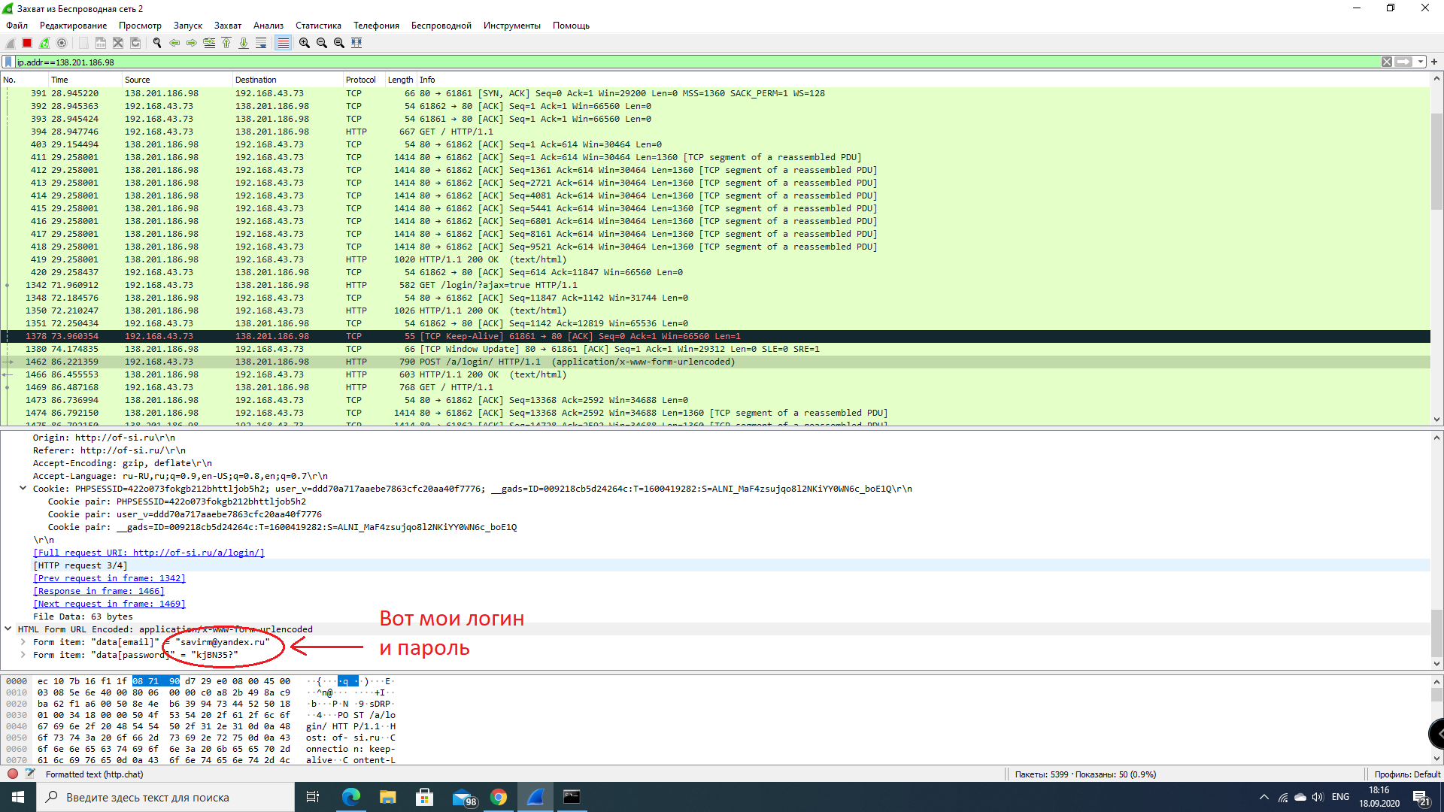

2). С помощью Wireshark отследил трафик при соединении по HTTP с сайтом airwar.ru (IP-адрес 185.12.92.24):

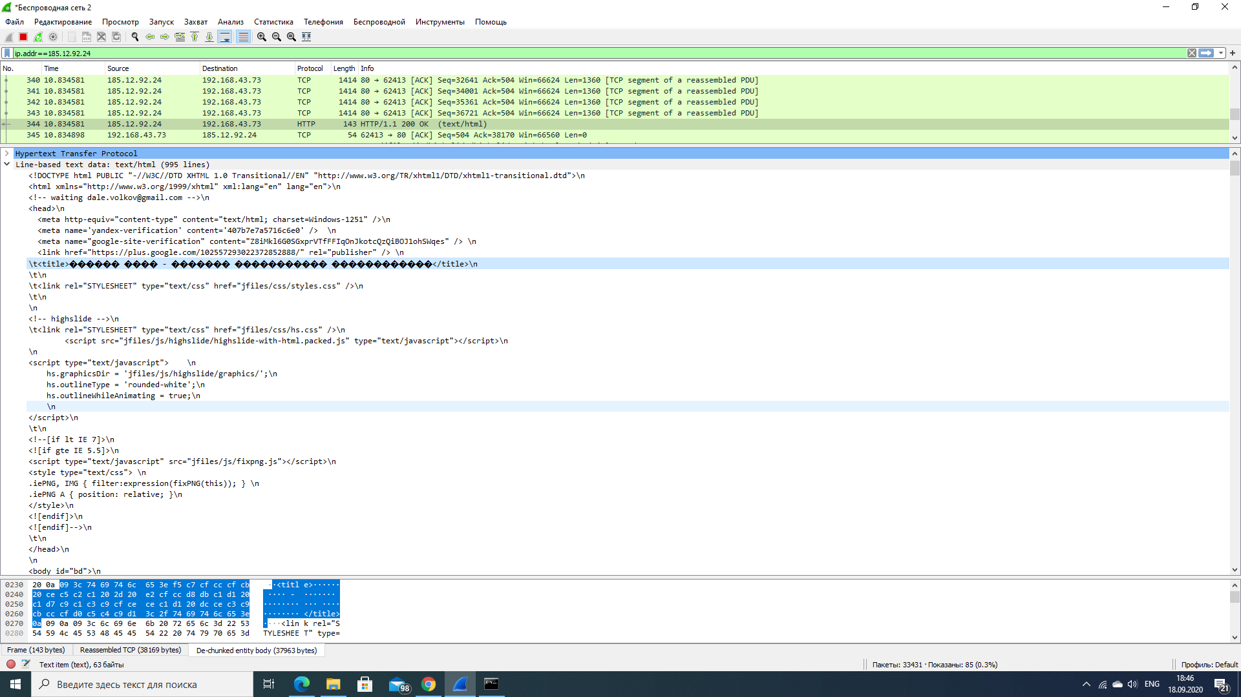

Можно просмотреть код HTML-страницы. Кириллица не распознается.

С помощью Wireshark отследил трафик при соединении по HTTPS с сайтом habr.com (IP-адрес 178.248.237.68):

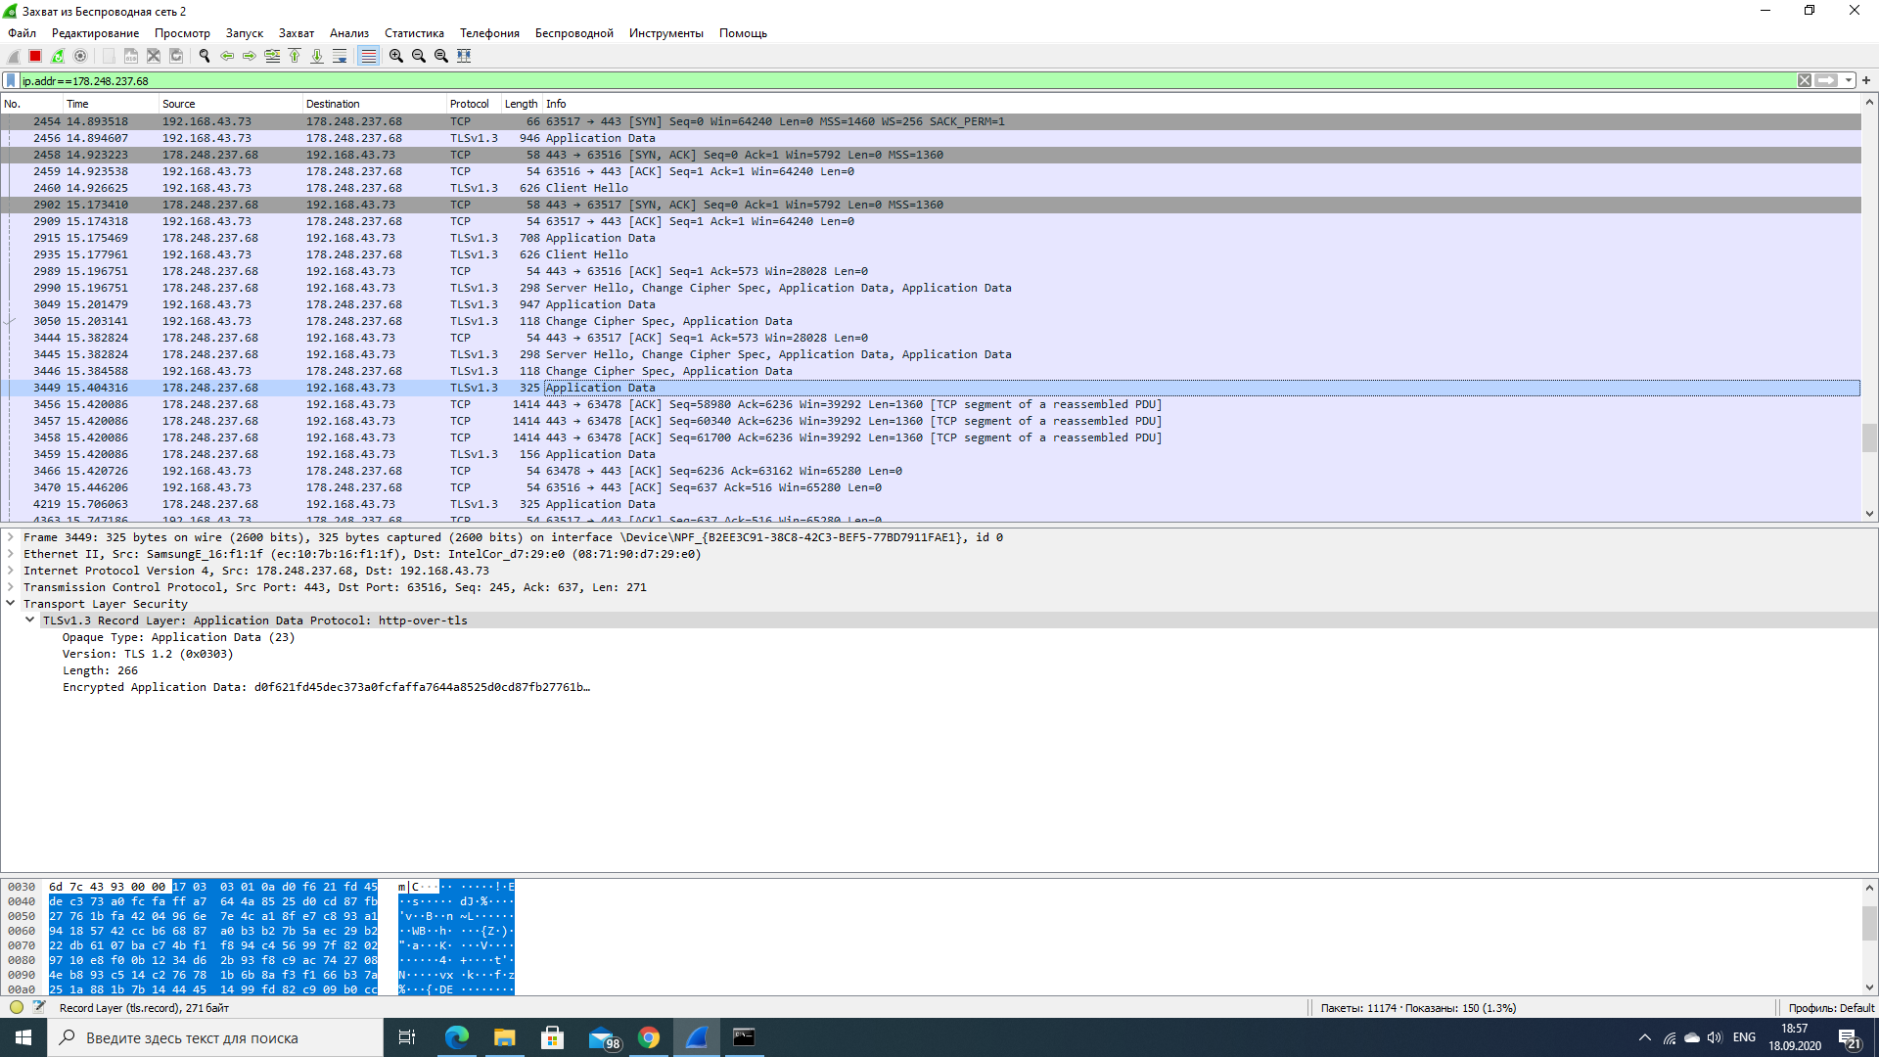

Просмотреть web-содержимое не удается – данные зашифрованы TLSv1.3. Даже нельзя понять, какие протоколы используются на прикладном уровне.

3). Отследил трафик при соединении с ftp://91.122.30.115:

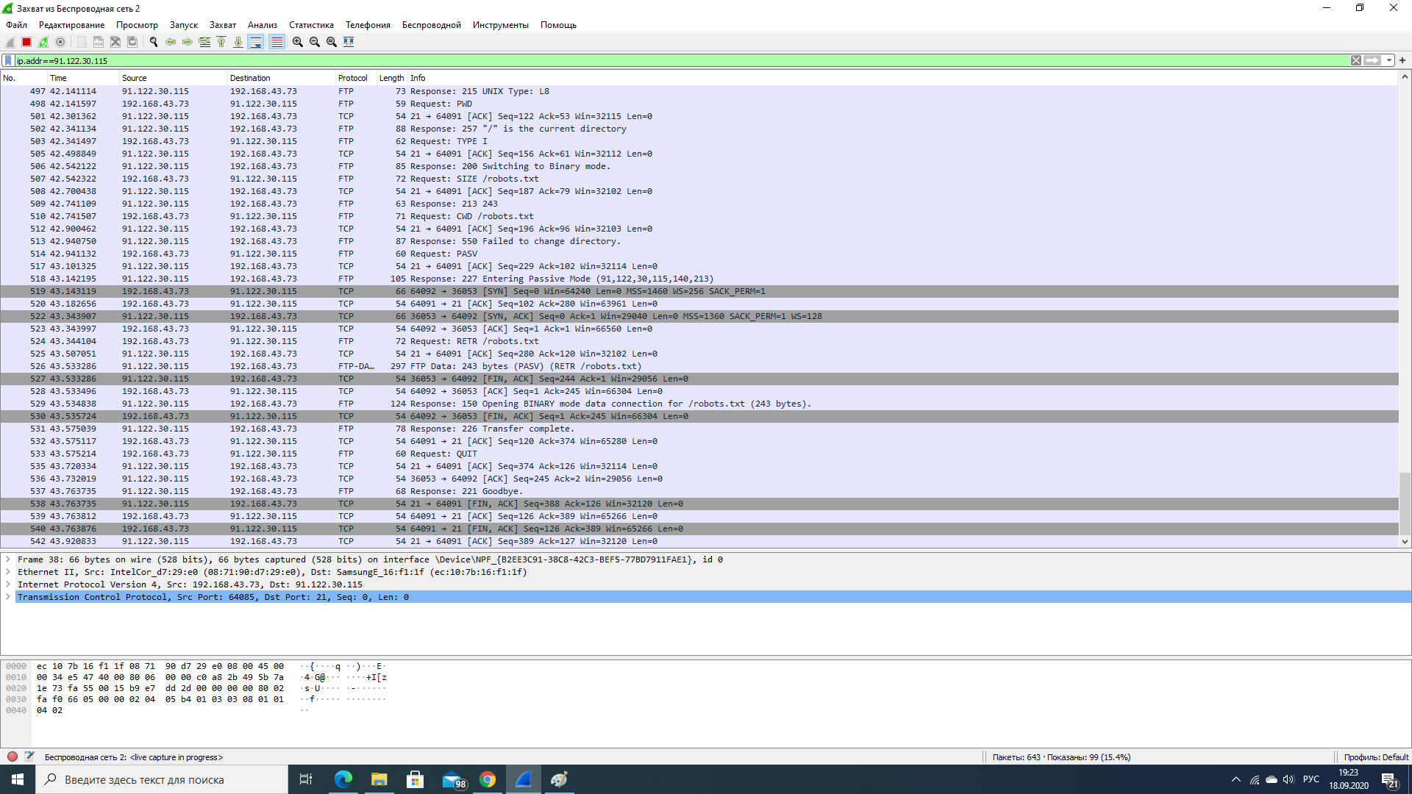

Через FTP данные на сервер передавать нельзя. Сервер передает данные клиенту по запросу.

1. 1). Просмотрел A-записи доменов mail.ru, geekbains.ru, vk.ru.

У mail.ru 4 IP-адреса серверов: 94.100.180.200, 94.100.180.201, 217.69.139.200, 217.69.139.202.

Пингуется по 217.69.139.200

У geekbrains.ru 1 IP-адрес серверов: 178.248.209. Пингуется по 178.248.209.

У vk.ru 1 IP-адрес серверов: 195.208.1.105. Пингуется по 195.208.1.105.

2). Просмотрел NS-записи google.com, youtube.com.

У google.com 2 IP-адреса серверов: 2a00:1450:4026:805::200e, 216.58.209.174

У youtube.com 2 IP-адреса серверов: 2a00:1450:4026:803::200e

Эти ресурсы помимо IPv4 также используют IPv6 для своих серверов.